Plán na 30. týden od 23. 3. do 27. 3.2015
3. E

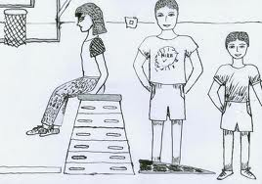

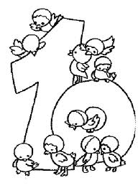

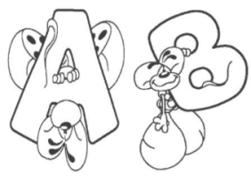

Český jazyk:

Český jazyk: Podstatná jména – určování pádu, životnost podstatných jmen (učebnice str . 78 – 79).
Sloh: Tvoření rýmů, krátkých básní.
Čtení – čítanka str. 108 - 111; české pověsti.
Ve čtvrtek kontrolní prověrka z dosud probíraného učiva.
Na pondělní hodiny čtení si žáci mohou nosit vlastní knihy.
_________________________________________________________________________________________

Matematika: Násobení mimo obor násobilek – násobení násobků deseti. Obsah a obvod rovinných obrazců (čtverec, obdélník, trojúhelník). Slovní úlohy.
V úterý kontrolní prověrka z dosud probíraného učiva (hlavně písemné sčítání, odčítání, násobení).
Domácí příprava: Procvičovat řady násobků, pamětné násobení a dělení (malá násobilka).
________________________________________________________________________________________

Prvouka: Rostliny – části kvetoucích rostlin. Třídění rostlin. (Učebnice str. 51 – 53, 44 -47, PS str. 46 – 47).

________________________________________________________________________________________

Tvořivé činnosti: Práce s papírem a textilem – velikonoční dekorace. Pomůcky: dobré nůžky
_________________________________________________________________________________________

Různé:
Domácí úkoly: do pátku

Čj – pracovní list
M – pracovní list

Vážení rodiče,
zaplaťte prosím nejpozději do konce tohoto měsíce zálohu na školu v přírodě ve výši 1 500 Kč.
číslo účtu: 114339379/0800
variabilní symbol: evidenční číslo žáka
specifický symbol (pozor - změna!): 11
do textu pro příjemce: příjmení žáka a třídu

